Правила содержания и выгула собак
20.02.2023
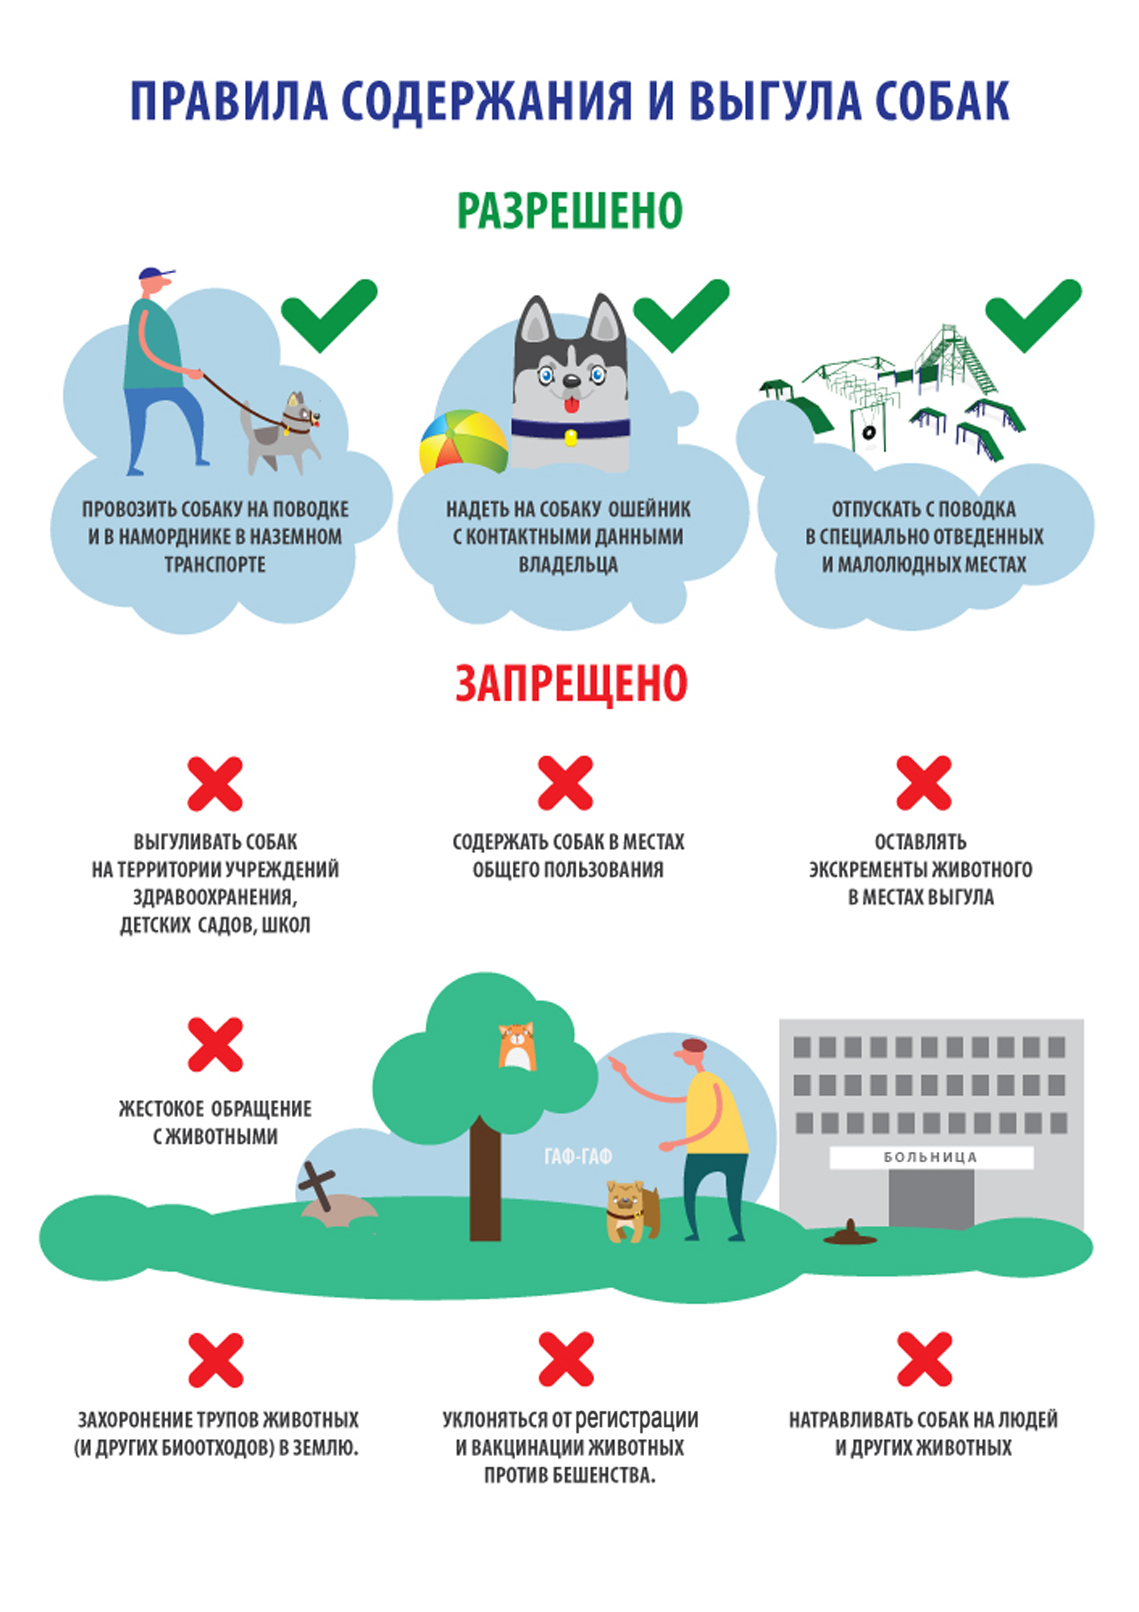
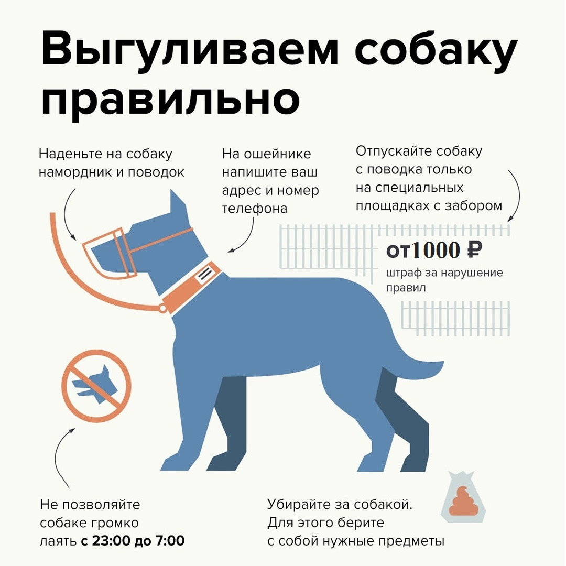

Адрес страницы: http://perovo.mos.ru/the-state-veterinary-service/detail/11420028.html
Управа района Перово города Москвы

